UNIDADE I – CONJUNTOS NUMÉRICOS

  - NÚMEROS NATURAIS:

O conjunto dos números naturais é representado por N, cujos elementos são: N = { 0,1,2,3,4,...}
N* = {1,2,3,4,5,...}

  - NÚMEROS INTEIROS:

O conjunto dos números inteiros é representado por Z ,cujos elementos são: Z = {...,-3,-2,-1,0,+1,+2,+3,...}

  - NÚMEROS RACIONAIS:

O conjunto dos números racionais é representado por Q , cujos elementos são: Q = { x : x = 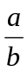, Z,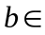Z, 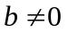}

➨ Todo nº racional pode ser representado na forma decimal, e podemos ter dois casos:
- a representação decimal é finita.
Ex: 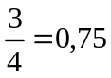 ; 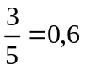 ; etc.
- A representação decimal é infinita periódica.

Ex: 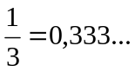 ; 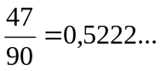; etc.

  - NÚMEROS REAIS:

A reunião dos conjuntos Q e Ι resulta no chamado conjunto dos números reais, que será denotado por R :
R = Q U Ι
➨ Ι = conjunto dos nº irracionais, que tem representação decimal infinita e não – periódica.
Ex: = 1,4142... ; 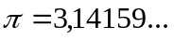; e = 2,71828..., etc.

  - INTERVALOS:

São subconjuntos dos números Reais.
Sejam a e b reais, a<b; os intervalos são assim denominados:

INTERVALOS FINITOS

Classificação Repres. Conjuntos Intervalar Representação Geométrica

Intervalo aberto: { x ε R / a < x < b} ] a , b[ O O
a b

Inter. Fechado : { x ε R / a ≤ x ≤ b} [ a , b]
a b

Inter.aberto a { x ε R / a < x ≤ b} ] a , b] O
esquerda: a b

Inter.aberto a { x ε R / a ≤ x < b} [ a , b[ O
direita: a b

INTERVALOS INFINITOS

Representação conjuntos Intervalar Representação Geométrica
a
{ x ε R / x > a } ] a , ∞ [ O
a
{ x ε R / x ≥ a } [ a , ∞ [

b
{ x ε R / x < b } ]- ∞ , b[ O

b
{ x ε R / x ≤ b } ]- ∞ , b]

► R = ]- ∞ , ∞ [ = { x ε R / - ∞ < x < ∞ }

    - OPERACÕES COM INTERVALOS:

União; Interseção e Diferença:

EXEMPLO 1.1. Se A = [-1 , 3[ e B = [½ , ∞[ , determine:

- A U B
- A ∩ B
- A – B

Solução: Representação Geométrica

-1 3
O A
½
B

A U B

O A ∩ B

A – B
a) A U B = [-1 , ∞[ → Reunião dos elementos de A e B

b) A ∩ B = [½ , 3[ → Elementos comuns a A e B

c) A – B = [-1 , ½ ] → Elementos de A que não tem em B.

EXERCÍCIOS PROPOSTOS: N º 01

1.Dados A=[2 , 8[ ; B=[7 , 20], represente geometricamente e através de intervalos,às seguintes operações :

a) A U B b) A – B c) A ∩ B d) B – A

2.Represente geometricamente os conjuntos:

- A ={x Є R / x –1 > 3}
- B ={x Є R / 4 –x < 1}
- C ={x Є R / x² – 6x + 5 = 0}
- D ={x Є R / x + 5 > 3}

3.Represente na reta real os intervalos:

- [-4, 7]
- ] -2, 2[
- [-3, 3 [
- ]-6 , -2]

UNIDADE II – REALACÕES E FUNÇÕES

2.1. INTRODUCÃO:

Vamos supor, que temos dois conjuntos: A={1,2,3,4} e B={Ari,Rui,Luana,Éster}. Uma relação de A em B, pode ser aquela que ao número 1 associa o nome Ari, ao número 2 associa Éster, ao número 3 associa Luana e ao 4, Rui:

ESQUEMA:

A B

1 Ari
2 Éster
3 Luana
4 Rui

Ou seja, aos números em ordem crescente associamos os nomes em ordem alfabética.
Outra forma de representar seria utilizando a notação de par ordenado:

ESQUEMA:

(1, Ari); (2 , Éster); (3, Luana); (4, Rui)

Note que a correspondência estabelecida determina um conjunto de, pares ordenados:
N={(1, Ari); (2 , Éster); (3, Luana); (4, Rui)}

EXERCÍCIO 2.1. Esboce duas relações R₁ e R₂, a partir dos conjuntos anunciados na introdução.

2.2. DEFINIÇÃO

Relação é uma correspondência entre dois conjuntos.
► S é uma relação de A em B se S é um subconjunto de A X B.

S A X B

EXEMPLO 2.2. Sejam os conjuntos A ={1,2,3} e B={2,3,4,5} e seja S={(x , y) Є A X B/y=x+1}.
- Representar S no plano cartesiano
- Escrever S
- Representar S no diagrama de VENN.

Solução:
a)

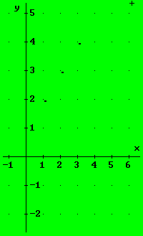

- S = {(1 , 2), (2 , 3), (3 , 4)}

A B
c)
1.
2.
3.
.2
.3
.4
.5
.

2.3. DOMÍNIO (D) E CONJUNTO-IMAGEM (Im) DA RELAÇÃO (S):

O domínio de S é o conjunto dos elementos x Є A para os quais existe um y Є B tal que (x , y) Є S.
O conjunto –Imagem de S é o conjunto dos y Є B para os quais existe um x Є A tal que (x , y) Є S.

► o domínio é um subconjunto de A e a imagem é um subconjunto de B.

2.4. FUNÇÃO

Uma relação f de A em B é uma função se, e somente se:

☼ Todo elemento x Є A tem um correspondente y Є B, definido pela relação f.

☼ A cada x Є A não podem corresponder dois ou mais elementos de B, através
de f.

EXEMPLO 2.3. Sejam A ={1,3,4} e B ={2,4,5,7} e f ={(1 , 2),(3 , 4),(4 , 5)}

Verificar se f é uma função de A em B.

Solução: é uma função, pois, para cada elemento do conjunto A, existe um e somente um correspondente no conjunto B.

2.4.1. DOMÍNIO E IMAGEM:

Dados dois conjuntos A e B, e uma função de A em B, definimos o Domínio de f, como um subconjunto de A e a Imagem como um subconjunto de B.

EXEMPLO 2.4. Determine o domínio e a Imagem da função do exemplo 2.3.

Solução: D(f) = {1,3,4} = A
Im(f) = {2,4,5}

EXEMPLO 2.5. Dada a função f:A→B, em que f(x) = 3x – 5 e A={-2,0,1} , determine o conjunto Imagem de f.

Solução: f(-2) = 3.(-2) – 5 = -11
f(0) = 3.0 – 5 = -5
f(1) = 3.1 – 5 = -2

logo, Im(f) ={-11,-5,-2}

EXEMPLO 2.6. A função f: R * → R é dada por f(x) = 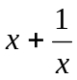, determine:

- f(3)
- f(½)
- f(x+1)
- f(a - 1)

Solução: a) f(3) = 3 + 1/3 = 10/3
b) f(½) = ½ + 1/½ = ½ + 2 = 5/2
c) f(x + 1) = (x + 1) + 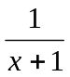= 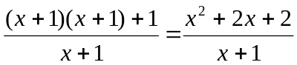, x ≠ -1
d) f(a – 1) =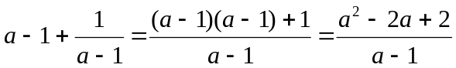, a ≠ 1

EXEMPLO 2.7. As funções f e g são dadas por f(x) = 2x – 3 e g(x) = 3x + a; Determine o valor de a sabendo que f(2) + g(2) = 8.

Solução: f(2) = 2.2 – 3 = 1
g(2) = 3.2 + a = 6 + a 1 + 6 + a = 8 → a = 1

2.4.2. ESTUDO DO DOMÍNIO DE UMA FUNÇÃO

Quando tratamos com uma função, é importante sabermos qual o domínio dessa função, pois é ele quem vai determinar os valores possíveis para a variável independente.
Em muitas funções, o domínio vem explicitado:
► A função f: R → ^{R} ,dada por f(x) = 3x² – 1, possui D = R .
► A função g: R → R dada por g(x) = 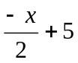, possui D =R.

Mas, em muitos casos, o domínio da função não vem explicitado.
Devemos, então, considerar como domínio o conjunto de todos os números reais que podem ser colocados no lugar de x, na fórmula da função, obtendo, após os cálculos, um número real.

► Na função f(x) = x³ – 2x² + 7, x pode ser qualquer número real, ou seja, D = R.

Considerar o domínio de uma função é preciso tomar um certo cuidado, pois corremos o risco de atribuir certos valores para a variável x que não possuem imagem real e,portanto, descaracterizam uma função. Observe:

► Seja f(x) =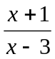. Se x = 3, vamos obter f(3) =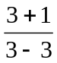 = 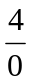 que não está definido no conjunto dos números reais. Portanto, D ={ x Є R / x ≠ 3}.

► Seja g(x) =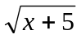, se tomarmos x = -10, por exemplo, vamos obter g(-10)=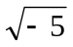, que não está definida nos reais. Portanto, D={ x Є R / x ≥-5}.

► Seja h(x) = 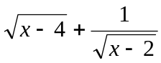,

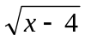, só é possível, se x ≥ 4 ( I )

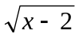, só é possível, se x ≥ 2 ( II )

Representando ( I ) e ( II ) na reta, e determinando a interseção dos respectivos intervalos, teremos:

( I )
4
( II )
2
( I ) ∩ ( II )
4

logo, D = { X Є R / x ≥ 4}.

2.4.3. GRÁFICO DE UMA FUNÇÃO

Para construir gráficos de funções, vamos utilizar o sistema de Coordenadas Cartesianas Ortogonais.
O gráfico de uma função é o conjunto de todos os pontos (x , y) , do plano cartesiano, com x Є D e y Є Im.
Para isso, consideremos os valores do domínio da função no eixo x ( eixo das abscissas) e as respectivas imagens no eixo y(eixo das ordenadas).

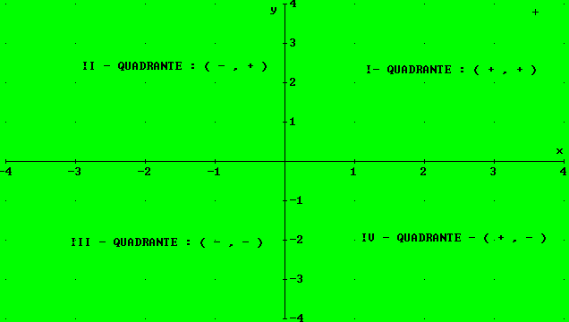
EXEMPLO 2.8. Construir o gráfico da função f(x) = 2x.

Solução: Primeiro devemos determinar o domínio, neste caso: D=R
Em seguida, atribuir valores a x do domínio, e através da função encontrar os valores correspondentes para y. Veja a tabela:
Tabela GRÁFICO
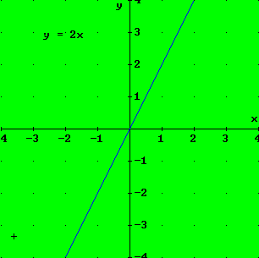
x | Y
2  -1  0  1  2 | -4  -2  0  1  4

EXEMPLO 2.9. Construir o gráfico da função y = -x²

Solução: D =R

Tabela GRÁFICO
x | Y
-2  -1  0  1  2 | -4  -1  0  -1  -4

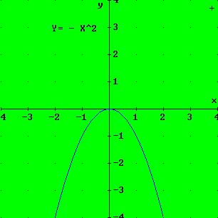

EXEMPLO 2.9. Construa o gráfico da função:

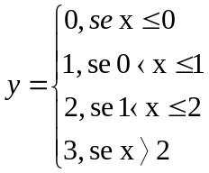

GRÁFICO
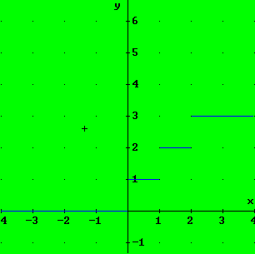

2.4.4. FUNÇÃO CRESCENTE E DECRESCENTE

► Diz-se que a função f é crescente no intervalo [a , b] se, para quaisquer x₁ e x₂ de [a , b] com x₁ < x₂, se tenha f(x₁) < f(x₂.

y

f(x₂)

f(x₁)

a x₁ x₂ b x

► x₁ < x₂ ↔ f(x₁) < f(x₂)

► Diz-se que a função f é decrescente no intervalo [a , b] se, para quaisquer x₁ e x₂ de
[a , b] , x₁ < x₂ , se tenha f(x₁) > f(x₂).

y

f(x₁)

f(x₂)

a x₁ x₂ b x

► x₁ < x₂ ↔ f(x₁) > f(x₂)

EXEMPLO 2.10. Considere a função, cujo gráfico é dado por:

y

3

1 5 x

Verificamos que a função é decrescente no intervalo [1 , 3] e crescente no intervalo [3 , 5].

2.4.5. PONTOS DE MÁXIMO E DE MÍNIMO

Se f está definida num domínio D, dizemos que um ponto x₀ é ponto de máximo relativo, se existir um intervalo aberto A, com centro em x₀ e tal que:

f(x) ≤ f(x₀) x Є A ∩ D.

► Neste caso, a imagem f(x₀) é chamada Valor Máximo de f.

Analogamente, dizemos que x₀ é ponto de mínimo relativo, se existir um intervalo aberto A, com centro em x₀ e tal que:

f(x) ≥ f(x₀) x Є A ∩ D.

► Neste caso, a imagem f(x₀) é chamada Valor Mínimo de f.

EXEMPLO 2.11. Na função representada no gráfico da figura abaixo, temos:

y

a x₁ x₂ x₃ x₄ b x

☼ pontos de máximo: a , x₂ , x₄
☼ pontos de mínimo: b , x₁ , x₃
☼ por outro lado,um ponto x₀ é ponto de Máximo Absoluto se: f(x)≤ f(x₀) x Є D.
☼ e x₀ é ponto de Mínimo Absoluto se f(x) ≥ f(x₀) x Є D.
Assim, na função representada acima, x₂ é ponto de Máximo Absoluto e x₁ é ponto de Mínimo Absoluto.

EXERCÍCIOS PROPOSTOS: Nº 02

1.Dada a função f(x) = 7x – 3 , onde D =R , obtenha :
- f(2) e) f()
- f(6) f) f(1/2)
- f(0) g) f( -1/3)
- f(-1) h) f(a + b)

2.Dada a função f(x) =x² – 4x + 10 , obtenha os valores de x cuja imagem seja 7.

3.Construa o gráfico da função f(x) = 2x +1 , sendo D ={0,1,2,3,4}.Qual o conjunto imagem?

4. Seja f a função dada por :

f(x) =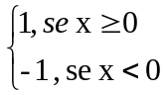
esboce o gráfico de f. Obs : D = R

5. Uma livraria vende uma revista por R$ 5,00 a unidade. Seja x a quantidade vendida.
- Obtenha a função receita R(x).
- Calcule R(40)
- Qual a quantidade que deve ser vendida para dar uma receita de R$ 700,00?

6. O custo da fabricação de x unidades de um produto é dado pela função C(x) = 100 +2x.
- Qual o custo de fabricação de dez unidades?
- Qual o custo de fabricação da 10ª unidade, já tendo sido fabricados nove unidades?

7. Resolva o problema anterior considerando a função custo C(x) = 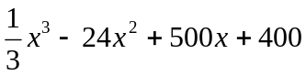

8. Obtenha o domínio das seguintes funções:
- y = 2x +7
- y = 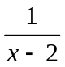
- y=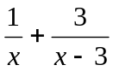
- y= 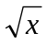
- y=
- y=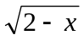

- y=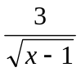
- y=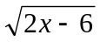+ 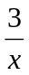
- y= 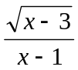
- y=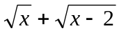

9. Construa o gráfico, dê o domínio e a imagem das seguintes funções:

- y = -3x + 2

- y =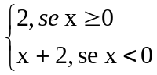

- y = 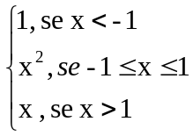

- y = x³

- y = x² – 3x + 2

- y = -x² –3x +2

- y =

- y = 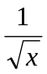

UNIDADE III – PRINCIPAIS FUNÇÕES ELEMENTARES E SUAS
APLICAÇÕES

3.1. FUNCÃO CONSTANTE

É toda função do tipo f(x) = c, (onde c é uma constante real)

GRÁFICO: o gráfico é uma reta horizontal, passando pelo ponto de ordenada c.

D = R e Im = c
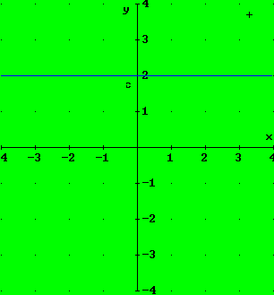

3.2. FUNÇÃO DO 1º GRAU:

É toda função do tipo f(x) = mx + n (onde m e n são constantes e m ≠ 0)

GRÁFICO: o gráfico da função do 1º grau é uma reta.

(se a for menor que 0 a função é decrescente)
( se a for maior que 0 a função é crescente)

EXEMPLO 3.1. Esboce o gráfico da função y = 2x + 1.

Solução:
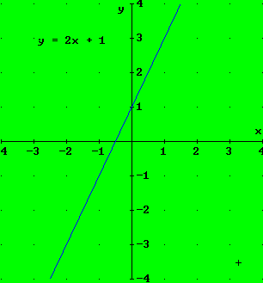

EXEMPLO 3.2. Obtenha a função cujo gráfico é dado abaixo:

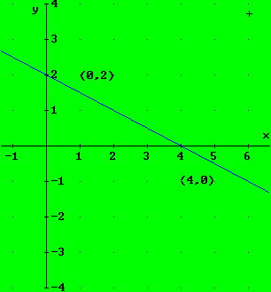

Solução:
Ponto (0 , 2) → 2 = m . 0 + n → n = 2
Ponto (4 , 0) → 0 = m . 4 + n → 4m + n = 0 , como n = 2 → 4m +2 = 0
4m = -2 → m = -½ , logo a função é: y = 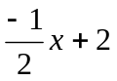.

OBSERVAÇÕES:

☻ A constante n (coeficiente linear) representa a ordenada do ponto de interseção da reta com o eixo y (Intercepto-y).

y

n

x

☻ A constante m (coeficiente angular) representa a variação de y, correspondente a uma variação de x igual a 1, considerada a partir de qualquer ponto da reta.
◘ Quando o gráfico é crescente: m > 0
◘ Quando o gráfico é decrescente: m < 0

y y

α
α
x x
m > 0 m < 0

☻ É fácil perceber que m = tg α , onde α é o ângulo de inclinação.

☻ Conhecendo dois pontos da reta, A(x₁ , y₂) e B(x₂ , y₂) , o coeficiente angular m é dado por:

m = y₂ – y₁ = Δy
x₂ – x₁ Δx

(tarefa)

EXERCÍCIOS PROPOSTOS: Nº 03

1. Esboce o gráfico das funções:
- y = 5
- y = x + 1
- y = 3x + 2
- y = -x + 2
- y = -3x
- y =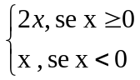
- y = 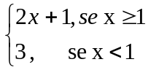

- Obtenha as funções, dados seus gráficos, nos seguintes casos:

- b)

(0 ,3) (4 , 4)

(0 , 2)
(4 , 0)

- Obtenha o coeficiente angular da reta que passa por A e B nos seguintes casos:

a) A(1 , 2) e B(2 , 7) b) A(-1 , 4) e B(3 , 5)
c) A(0 , 3) e B(2 , 5) d) A(-2 , 1) e B(5 , -2)

APLICAÇÕES DA FUNCÃO DO 1º GRAU

3.3. FUNÇÃO CUSTO, RECEITA e LUCRO DO 1º GRAU

3.3.1. FUNÇÃO CUSTO

Seja x a quantidade produzida de um produto. O custo total de produção depende de x e à relação entre eles chamamos função custo total (C_{t}).
Verificamos que em geral existem alguns custos que não dependem da quantidade produzida, tais como aluguel, seguros etc. A soma desses custos que independem da quantidade produzida chamamos custo fixo (C_{f}). A parcela de custos que depende de x chamamos custo variável (C_{v}).

Podemos escrever: C_{t}(x) = C_{f} + C_{v}(x).

OBS: Verificamos que, para x variando dentro de certos limites(normalmente não muito grande), o custo variável é em geral igual a uma constante(chamada custo variável por unidade) multiplicada pela quantidade x.

3.3.2. FUNÇÃO RECEITA

A função Receita(R), descreve o total bruto recebido pela venda de uma quantidade variável de um produto, indica-se por:

R = p.q , onde: p = preço e q = quantidade

3.3.3. FUNÇÃO LUCRO

Chama-se função Lucro (L), a diferença entre a função receita e a função custo total, isto é:

L(x) = R(x) – C_{t}(x)

► se R(x) > C_{t} (x) , teremos lucro positivo

► se R(x) < C_{t} (x) , teremos lucro negativo (ou prejuízo)

► se R(x) = C_{t} (x) , teremos lucro nulo.

GRAFICAMENTE:

R C_{t}

PREJUIZO LUCRO POSITIVO

_{PONTO CRÍTICO} x

► O valor x para o qual o lucro é nulo é chamado de PONTO CRÏTICO ou ponto de nivelamento.

EXEMPLO 3.3. O custo fixo de fabricação de um produto é R$ 500.000,00 e o custo variável por unidade é de R$ 10.000,00. Obtenha o custo total.

Solução: C_{t}(x) = 500.000 + 10.000 x

EXEMPLO 3.4. Um produto é vendido a R$ 15.000,00 a unidade (preço constante). Qual a função receita?

Solução: R(x) = 15.000 x

EXEMPLO 3.5. Suponhamos que o custo total seja: C_{t}(x) = 500.000 + 10.000x e a receita total R(x) = 15.000x; calcule o ponto crítico .Para que valores de x teremos lucro positivo? Para que valores de x teremos lucro negativo?

Solução: R(x) = C_{t}(x)
15.000x = 500.000 + 10.000x
5.000x = 500.000
x = 100 ► ponto crítico

► se x > 100 , teremos lucro positivo

► se x < 100 , teremos lucro negativo

3.3.4. CUSTO MÉDIO DE PRODUÇÃO DE CUSTO UNITÁRIO (C_{m})

Chama-se custo médio de produção (C_{m}), o custo total dividido pela quantidade, isto é:
C_{m}(x) = C_{t}(x)/ x

3.3.5. DEPRECIAÇÃO LINEAR

Devido ao desgaste, obsolescência e outros fatores, o valor de um bem diminui com o tempo. Essa perda de valor ao longo do tempo chama-se Depreciação.
Assim, o gráfico do valor em função do tempo é uma curva decrescente. Neste item, vamos admitir que a curva de valor seja uma reta.

EXEMPLO 3.6. O valor de uma máquina hoje é R$ 1.000,00 e estima-se que dentro de 6 anos seja R$ 100,00.
- Qual o valor da máquina daqui a x anos?
- Qual sua depreciação total daqui a x anos?

Solução:
V
₁₀₀₀

₁₀₀

₆ x

A equação da reta é : V = mx + n
Como n = 1000(coeficiente linear) e

m = Δy = 1000 – 100 = -150 , logo V = -150 x + 1000
Δx 0 - 6

(tarefa)

EXERCÍCIOS PROPOSTOS: Nº 04

1. Determine o ponto crítico e esboce o gráfico das funções receita e custo total em cada caso:
- R(x) = 4x e C(x) = 50 + 2x
- R(x) = 200x e C(x) = 10.000 + 150x
- R(x) = 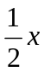 e C(x) = 20 + 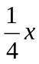

2. Uma editora vende certo livro por R$ 60,00 a unidade. Seu custo fixo é R$ 10.000,00 por mês e o custo variável por unidade é R$ 40,00. Qual o ponto de nivelamento?

3. O custo fixo de produção de um produto é R$ 1.000,00 por mês e o custo variável por unidade é R$ 5,00. Se cada unidade for vendida por R$ 7,00:

- Qual o ponto de nivelamento?
- Se o produtor conseguir reduzir o custo variável por unidade em 20%,à custa do aumento do custo fixo na mesma porcentagem, qual o novo ponto de nivelamento?
- Qual o aumento no custo fixo necessário para manter inalterado o ponto de nivelamento(em relação ao item a) quando o custo variável por unidade é reduzido em 30%?

- O custo fixo de uma empresa é R$ 30.000,00 por mês, o preço unitário de venda é R$ 8,00 e o custo variável por unidade é R$ 6,00:

- Obtenha a função lucro.
- Obtenha a função lucro líquido, sabendo que o imposto de renda é 30% do lucro.

- O custo fixo mensal de uma empresa é R$ 5.000,00, o custo variável por unidade produzida é R$ 30,00 e o preço de venda, R$ 40,00.
Qual a quantidade que deve ser vendida por mês para dar um lucro líquido de R$ 2.000,00.

- Sabendo que a margem de contribuição por unidade é R$ 3,00, o preço de venda é R$ 10,00 e o custo fixo R$ 150,00 por dia, obtenha:

- a função receita;
- a função custo total;
- o ponto de nivelamento;
- a função lucro;
- a quantidade que deverá ser vendida para obter um lucro de R$ 180,00.

- O valor de um equipamento hoje é R$ 2.000,00 e daqui a 9 anos será R$ 200,00. Admitindo depreciação linear:

- Qual o valor da máquina daqui a 3 anos?
- Qual o total de sua depreciação até essa data?
- Daqui a quanto tempo o valor da máquina será nulo?

8) Dada a função f(x) = 3x + 6, determinar os valores reais de x para os quais:
- f(x) = 0
- f(x) > 0
- f(x) < 0

9) Um taxista cobra: R$ 2,50 de bandeirada, mais R$ 1,60 por quilômetro.
a) qual a função que modela esta situação problema?
b) qual o preço de uma corrida de 10 Km?
c) qual o preço de uma corrida de 25 Km?

10)Uma máquina, ao sair da fábrica, sofre uma desvalorização constante pelo seu uso, representada pela função P(t)= 100 – 5t, onde P é o preço da máquina (em reais) e t é o tempo de uso (em anos). Determine:
  - o gráfico dessa função;
  - o custo dessa máquina ao sair da fábrica;
  - o custo dessa máquina após 8 anos de uso;
  - o tempo para que essa máquina se desvalorize totalmente.

11)Uma escola de natação cobra de seus alunos uma matrícula de R$ 80,00, mais uma mensalidade de R$ 50,00. Determine:
- a função que representa o gasto de um aluno em relação aos meses de aula;
- quanto gastou um aluno nos seis primeiros meses de aula;
- O gráfico dessa função, admitindo que o curso seja de 12 meses.

12) O custo total de produção de um determinado produto é representado pela função C(x) = 10x + 20, onde C é o custo (em reais) e x é o número de unidades produzidas. Determine:
- o custo de fabricação de 15 unidades;
- quantas unidades devem ser produzidas para que o custo seja de R$ 1800,00;
- o domínio dessa função, para o qual o problema tem representação prática.

13)Um móvel se desloca sobre uma trajetória retilínea de acordo com a função horária e= 4t + 8 (e é o espaço percorrido pelo móvel, em metros, e t é o tempo gasto em percorre-lo, em segundos).Determinar:
- as posições do móvel nos instantes t= 0s, t=2s e t=4s;
- o instante em que o móvel se encontra a 32 m da origem;
- o gráfico que representa o deslocamento desse móvel, colocando no eixo das abscissas o tempo t e no eixo das ordenadas, o espaço e.

14) O lucro de uma indústria que vende um único produto é dado pela fórmula matemática L(x)= 4x – 1000, onde L representa o lucro e x, a quantidade de produtos vendidos. Determine a quantidade mínima de produtos que devem ser vendidos para que haja lucro.

3.4. FUNÇÃO QUADRÁTICA

É toda função do tipo y = ax² + bx + c , onde a,b,c são constante reais e a ≠ 0.

GRÁFICO:

O gráfico da função quadrática é uma curva chamada PARÄBOLA. A concavidade é voltada para cima, de a > 0, e para baixo, se a< 0.

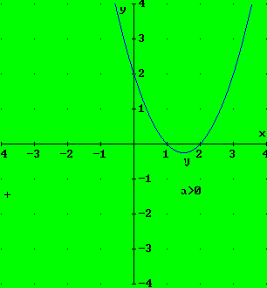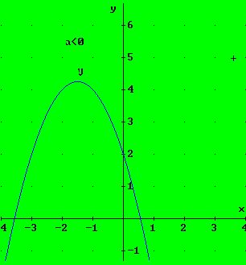

O ponto V é chamado vértice. Se a > 0, a abscissa do vértice é um ponto de mínimo, se a < 0, a abscissa do vértice é um ponto de máximo.

QUADRO RESUMO DAS PRINCIPAIS CARACTERÍSTICAS DA FUNÇÃO DO 2º

a > 0 a < 0

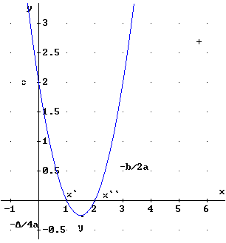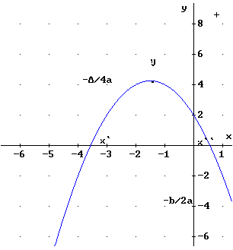

D = R D = R
Δ > 0
Im = { y ε R / y ≥ - Δ/4.a} Im = { y ε R / y ≤ - Δ/4.a}

Crescente: x≥ -b/2.a Crescente: x ≤ -b/2a

Decrescente: x ≤ -b/2a Decrescente: x ≥ -b/2a

x_{v} = -b/2.a é o ponto de mínimo x_{v} = -b/2.a é o ponto de máximo

y_{v} = -Δ/4.a é o ponto de mínimo y_{v} = -Δ/4.a é o ponto de máximo

A função tem dois zeros reais diferente, isto é, a parábola corta o eixo x em
dois pontos distintos

a > 0 a < 0

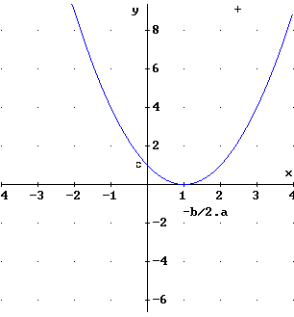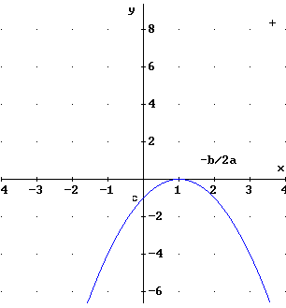

D = R D = R
Δ = 0
Im = { y ε R / y ≥ 0} Im = { y ε R / y ≤ 0}

Crescente: x≥ -b/2.a Crescente: x ≤ -b/2a

Decrescente: x ≤ -b/2a Decrescente: x ≥ -b/2a

x_{v} = -b/2.a é o ponto de mínimo x_{v} = -b/2.a é o ponto de máximo

y_{v} = 0 é o ponto de mínimo y_{v} = 0 é o ponto de máximo

A função tem um zero real duplo, isto é, a parábola tangencia o eixo x.

a > 0 a < 0

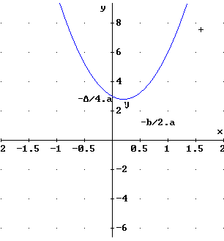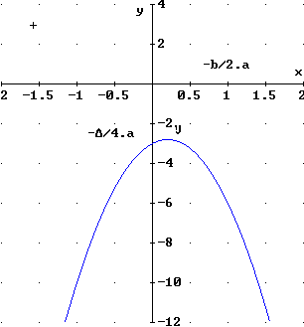

D = R D = R
Δ < 0
Im = { y ε R / y ≥- Δ/4.a } Im = { y ε R / y ≤- Δ/4.a }

Crescente: x≥ -b/2.a Crescente: x ≤ -b/2a

Decrescente: x ≤ -b/2a Decrescente: x ≥ -b/2a

x_{v} = -b/2.a é o ponto de mínimo x_{v} = -b/2.a é o ponto de máximo

y_{v} = - Δ/4.a é o ponto de mínimo y_{v} = - Δ/4.a é o ponto de máximo

A função não tem zeros reais, isto é, a parábola não corta o eixo x.

EXERCÍCIO 3.7. Dada a função f(x) = x² – x – 6 , verificar:

- Se a função admite valor de máximo ou de mínimo; Qual é esse valor?
- Faca uma análise quanto ao seu comportamento em crescente e decrescente.

3.4.3. APLICAÇÕES DA FUNÇÃO QUADRÁTICA:

3.4.3.1. FUNÇÃO RECEITA E LUCRO QUADRÁTICA:

Já vimos como obter a função receita quando o preço é constante. Vejamos o que ocorre quando o preço varia com a quantidade demandada, de acordo com a função de demanda.

EXEMPLO 3.8. A equação de demanda de um produto é p = 10 –x e o custo total, C_{t}(x) = 20 + x , obtenha:
- a função receita e o valor de x que a maximiza;
- a função lucro e o valor de x que a maximiza.

Solução:

- R = x . p = x . (10 – x) = -x² + 10x , logo , a receita é uma função quadrática cujo gráfico é dado abaixo :

R

0 5 10 x

Assim, o valor de x que maximiza R é x_{v} = 5.

- L = R – C_{t}

L(x) = -x² + 10x – ( 20 + x)
L(x) = -x² + 9x – 20

O lucro também é função quadrática, cujo gráfico é dado abaixo:

L

4 4,5 5 x

Assim, o valor de x que maximiza o lucro é x_{v} = 4,5.

OBS: é importante observar que o lucro só é positivo para 4 < x < 5.

EXERCÍCIOS PROPOSTOS: Nº 05

1. Determine se as funções abaixo possuem valor máximo ou mínimo, a seguir calcule esse valor:
- y = 3x² – 6x + 2
- y = -2x² + 4x – 1
- y = x² – 1
- y = 4 – x²

2. Dada a função de demanda p = 20 – 2x e a função custo total C_{t}(x) = 5 + x;
- obtenha o valor de x que maximiza a receita;
- obtenha o valor de x que maximiza o lucro.

3. Sabe-se que o custo C para produzir x unidades de um certo produto é dado por C = x² – 80x + 3000. Nessas condições calcule:
- A quantidade de unidades produzidas para que o custo seja mínimo.
- O valor mínimo do custo.

4. Sabe-se que o lucro total de uma empresa é dado pela fórmula L = R – C , em que L é o lucro total, R é a receita total e C é o custo total da produção.Numa empresa que produziu x unidades, verificou-se que R(x) = 6000x – x² e C(x) = x² – 2000x. Nessas condições, qual deve ser a produção x para que o lucro da empresa seja máximo?

5. Dada a função de demanda p = 40 – x e a função custo total C_{t}(x) = 20 + 31x.
- Obtenha o valor de x que maximiza a receita
- Obtenha o valor de x que maximiza o lucro.

6. Em um cinema, verificou-se que o número de freqüentadores (x) por sessão relacionava-se com o preço do ingresso(p) através da relação p = 15 – 0,015x.
- Qual o preço que deve ser cobrado para maximizar a receita, se o total de lugares for 600?
- Qual o preço que deve ser cobrado para maximizar a receita, se o total de lugares for 400?

7.Para função f(x) = x ² - 5x – 6 .
Determinar:
- O vértice V;
- O esboço do gráfico;
- O domínino e a imagem;
- Sinal: para que valores reais de x a função é positiva, negativa ou igual a zero;
- Para que valores reais de x é crescente.

8.Dada a função real f(x) = -x² + 2x + 3:
- Construa o gráfico cartesiano, localizando os zeros da função e o vértice;
- Determine a imagem da função;
- Estabelece quando a função é crescente.

9.Determine o valor máximo ou mínimo de cada uma das funções em R:
- f(x) = -3x² + x + 2
- f(x) = x² – 2x + 4
- f(x) = x² + 5x
- f(x) = 4 – x²

10. Dadas as funções: f₁(x)= -x² +4x-3, f₂(x)= -x²+4x-4 e f₃(x)= -x²+4x-5:
- obtenha os valores de x tais que f₁(x)=0, f₂(x)=0 e f₃(x)=0;
- dê o vértice de cada uma das parábolas;
- dê a imagem de cada uma das funções:
- esboce no mesmo sistema cartesiano os gráficos de f_{1,} f₂ e f_{3;}
- determinar para cada função os valores reais de x onde a função é decrescente.

11. Uma senhora tinha 30 anos quando seu filho nasceu. Se você multiplicar as idades que possuem hoje, terá um produto que é três vezes o quadrado da idade do filho. Quais são as suas idades?
Se você chamar de x a idade do filho, a senhora terá (x+30) anos.
Multiplicando as idades que possuem hoje (x+30).x e igualando ao produto de três vezes o quadrado da idade do filho (3x² ).

12. Se você tiver uma função demanda P=50-20x, sendo x a quantidade demanda quando o preço é P, como será o gráfico da receita total?
A receita total será dada por: Rt = (50-2x).x

13. Um móvel se desloca sobre uma trajetória retilínea com movimento uniformemente variado, de acordo com a função e= t² – 6t + 9, onde e representa o espaço em metros (m) e t representa o tempo em segundos (s).
- Determinar a posição do móvel nos instantes t = 0s, t= 2s e t= 5s
- Construir o gráfico que relaciona espaço e tempo, localizando e no eixo das ordenadas e t no eixo das abscissas.
- Determinar o instante em que o móvel se encontra a 16 m da origem.

14.Um projétil é lançado do solo, verticalmente para cima. Desprezando-se a resistência do ar e o cano da arma, e admitindo-se conhecida a aceleração da gravidade, calculou-se a função que relaciona o espaço e o tempo, representada pela igualdade e= 80t – 4t² . Nessa condições,determine:
- a representação gráfica desse movimento;
- a altura máxima atingida pelo projétil e o tempo gasto para atingi-la;
- o tempo gasto para p projétil voltar ao solo, após o disparo.

15. O custo para se produzir x unidades de um produto é dado por C= 2x² – 100x + 5000. Determine o valor do custo mínimo.

16. Uma pedra é lançada do solo verticalmente para cima. Ao fim de t segundos, atinge a altura h, dada por: h= 40t – 5t^{2.}
- Calcule a posição da pedra no instante 2s ;
- Calcule o instante em que a pedra passa pela posição 75 m, durante a subida;
- Determine a altura máxima que a pedra atinge.
- Construa o gráfico da função h para 0≤ t ≤8.

17. Uma indústria prevê que o lucro total do seu principal produto, ao final do mês, é dado pela função L(x)= -2x² +9x – 10, sendo x a quantidade vendida em milhares e L é o ganho em milhões de reais. Encontre o valor de x que maximiza o lucro.

18. Uma bola é lançada verticalmente para cima. Suponha que a sua altura h em metros relativamente ao solo, t segundos após o lançamento, seja aproximadamente
h= - 5 t² + 20t + 30. Responda:
- Em que instante a bola atingirá sua altura máxima?
- Qual é a altura máxima atingida pela bola?

3.5. FUNÇÃO EXPONENCIAL

A função f : R ➔R dada por f(x) = a^{x} (com a > 0 e a ≠ 1) é denominada função Exponencial de base a .

► Por que a base deve ser positiva e diferente de 1?

☼ se a < 0 , então f(x) = a^{x} não estaria definida para todo x real.

Ex: a = -2 e x = ½ , teríamos: f(½)=(-2)^{½} = 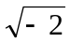 , que não é um nº real.

☼ se a = 1, então f(x) = a^{x} é uma função constante.

Ex: 1^{x} = 1 , para todo x real.

GRÁFICO:

1º CASO: a > 1

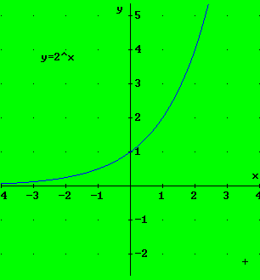

OBS: Quanto maior o expoente x, maior é a potência a^{x}, ou seja, se a > 1 a função é crescente.

2º CASO: 0 < a < 1

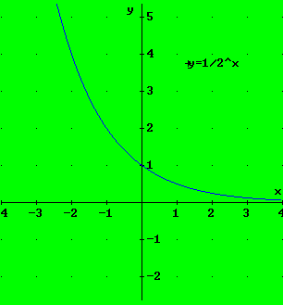

OBS: Quanto maior o expoente x, menor é a potência a^{x},ou seja, se 0 < a < 1, a função é decrescente.

DOMÍNIO E IMAGEM:

☼ O domínio é o conjunto dos reais : D = R

☼ A imagem é o conjunto dos reais positivos e diferente de zero: D =R*₊

3.5.1. MODELO DE CRESCIMENTO EXPONENCIAL:

Consideremos uma grandeza V que varia em função do tempo.
Suponhamos que o valor dessa grandeza no instante 0 seja V₀ e nos instantes 1,2,3,...,n, os valores sejam V₁,V₂, V₃,...,V_{n}; suponhamos ainda que os valores dessa grandeza cresçam a uma taxa k (constante) por unidade de tempo. Assim:

V₁= V₀ + k.V₀ = V₀.(1 + k)
V₂ = V₁ + k.V₁ = V₁.(1 + k) = V₀(1 + k)²
V₃ = V₂ + k.V₂ = V₂.(1 + k) = V₀(1 + k)³
………………………………………..
………………………………………..
V_{n} = V_{n-1}+ k.V_{n-1} = V_{n-1}.(1 + k) = V₀ .(1 + k)^{n}

Logo : V_{n} = V₀.(1 + k)^{n}

Dessa forma,o valor da grandeza no instante n é função exponencial de n(dados V₀ e k).

EXEMPLO 3.9. O número de habitantes de uma cidade hoje é 40.000. Esse valor cresce a uma taxa de 2% ao ano. Qual será o número de habitantes daqui a 10 anos?
Solução: V₀ = 40.000
K = 2% a.a , logo V₁₀ = V₀ .(1 + k)¹⁰ = 40.000.(1 + 0,02)¹⁰= 48.759h

EXERCÍCIOS PROPOSTOS: Nº 06
1. Esboce o gráfico, dê o domínio e o conjunto imagem das funções:
- y = 3^{x}
- y = 3^{x} + 1
- y = (1/3)^{x}
- y = (1/3)^{x} + 2
- y = (0,3)^{x}
- y = (1,2)^{x}

2. O número de habitantes de uma cidade é hoje 7.000, e cresce à taxa de 3% ao ano.
- Qual será o número de habitantes daqui a 8 anos?
- Qual será o número de habitantes daqui a 30 anos?
3. Um capital de R$ 56,00 é aplicado, a juros compostos, por 2 anos e meio, à taxa de 4% ao mês. Qual o valor resultante dessa aplicação?

4. Um capital foi aplicado, a juros compostos, durante 3 meses, à taxa de 20% ao m~es. Se, decorrido esse período, o montante produzido foi de R$ 864,00, qual o capital aplicado?

5.Qual a taxa mensal para quadruplicar um capital em 8 anos?

3.6. FUNÇÃO LOGARÍTMICA:

3.6.1. O QUE É LOGARÍTMO ?
Chamamos logaritmo do número N, na base a, o número y tal que N = a^{y}, sendo N e a positivos, a ≠ 1.

REPRESENTAÇÃO: 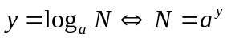 , onde N = logaritmando
y = logaritmo
a = base

3.6.2. PROPRIEDADES DOS LOGARITMOS:

P₁ : 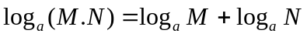
P₂ : 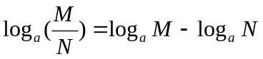
P₃ : 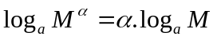
P₄ : 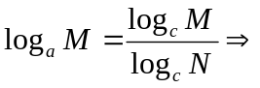 mudança de base .

3.6.3. FUNÇÃO LOGARÍTMICA:

Chama-se função logarítmica toda função f definida de R*₊ → R por:

f(x) = 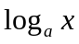, com a Є R*₊ e a ≠ 1.

Ex: f(x) = 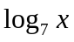; g(x) = 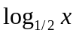

GRÁFICO:

1º CASO: a > 1

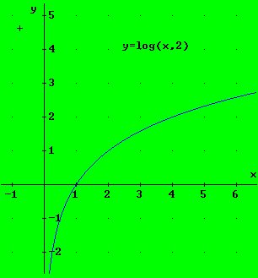

2º CASO: 0 < a < 1

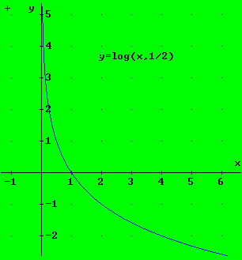
OBS:

☼ Quando a > 1 , a função é crescente.

☼ Quando 0 < a < 1 , a função é decrescente.

EXERCÍCIOS PROPOSTOS: Nº 07

1. Usando uma calculadora, obtenha os logaritmos a seguir:
- log 54
- log 7
- log 122
- log 34,6
- ln 1,5
- ln 243
- ln 1,7

obs: o símbolo ln x representa o logaritmo neperiano de x , ou seja, o logaritmo de x na base e(e=2,7183).

2. Admitindo log 2 = 0,30 e log 3 = 0,48, calcule:
- log 6
- log 8
- log 12
- log 24
- log 20
- log 300
- log 5
- log 50
- log 0,2
- log 0,03

4. O PIB de um país, este ano, é de 600 bilhões de dólares. Esse valor cresce à taxa de 5% ao ano.
- Qual será o PIB daqui a 5 anos?
- Daqui a quantos anos aproximadamente o PIB triplicará?
Dados: log 3 = 0,4771; log 1,05 = 0,0212

5. Um imóvel vale hoje R$ 150.000,00. A cada ano ele sofre uma desvalorização de 3%.
- Qual será seu valor daqui a 10 anos?
- Daqui a quantos anos aproximadamente seu valor se reduzirá à metade?
Dados: ln 0,5 = -0,6931 ; ln 0,97 = -0,0305

6. Um automóvel novo hoje R$ 20.000,00. Ele sofre desvalorização de 15% ao ano.
- Qual será seu valor daqui a 5 anos?
- Daqui a quantos anos aproximadamente seu valor se reduzirá à metade?
Dados: ln 0,5 = -0,6931; ln 0,85 = -0,1625.

7. A taxa de crescimento populacional do Brasil é de, aproximadamente, 2% ao ano. Em quantos anos a população irá dobrar, mantendo esta taxa de crescimento?

8. O álcool no sangue de um motorista alcançou o nível de 2 gramas por litro após ingerir uma bebida. Considere que esse nível decresce de acordo com a fórmula N= 2(0,5), onde t é o tempo em horas. Quanto tempo deverá o motorista esperar, se o limite permitido por lei é de 0,8 gramas de álcool por litro de sangue?

BIBLIOGRAFIA:

  - GIOVANNI, José Rui;BONJORNO,José Roberto;GIOVANNI Jr.-Matemática Fundamental – FTD – 2º Grau, São Paulo, 1994
  - PEDRO A . Moreira, BUSSAB, Wilton O.;HAZZAN, Samuel- Cálculo, Funções de uma Variável- 3ª edição atual e ampl.-São Paulo: Atual, 1999-(Métodos Quantitativos)
  - Hariki, Seiji & Abdounur, Oscar João – Matemática Aplicada: Economia, Administração, Contabilidade- São Paulo, Saraiva, 1999.
  - Veras , Lilia Sadeira – Matemática Aplicada à Economia, são Paulo: Atlas, 1985
  - Leithol, Louiz – Matemática Aplicada à Economia e Administração – São Paulo; Harbra, 1998
  - Silva, Sebastião Medeiros da Et alii – Matemática para os cursos de Economia, Administração, ciências Contábeis- 2º Ed. São Paulo: Atlas
  - Site : www.start.com.br/matematica

